

МИНИСТЕРСТВО НАУКИ И ВЫСШЕГО ОБРАЗОВАНИЯ РОССИЙСКОЙ ФЕДЕРАЦИИ

Федеральное государственное бюджетное образовательное учреждение

высшего образования

**"МИРЭА - Российский технологический университет"**

**РТУ МИРЭА**

Институт радиоэлектроники и автоматики

Кафедра геоинформационных систем

**ОТЧЕТ**

**ПОПРАКТИЧЕСКОЙРАБОТЕ№ 5**

построение комбинационных схем, реализующих СДНФ и СКНФ

заданной логической функции от 4-х переменных

**по дисциплине**

**«**ИНФОРМАТИКА**»**

Выполнил студент группы *ИКБО-10-23* *Враженко Д.О.*

Принял

*доцент кафедры ГИС, к. т. н.* *Воронов Г.Б.*

|  |  |  |
| --- | --- | --- |
|  |  |  |
| Практическая | «__»___________2023 г. | *________________* |
| работа выполнена |  |  |
| «Зачтено» | «__»___________2023 г. | *________________* |

Москва 2023

СОДЕРЖАНИЕ

1 ПОСТАНОВКА ЗАДАЧИ 3

2 ПРОЕКТИРОВАНИЕ И РЕАЛИЗАЦИЯ 4

2.1 Составление таблицы истинности 4

2.2 Формула СДНФ 4

2.3 Формула СКНФ 5

2.4 Лабораторный комплекс 5

3 ВЫВОДЫ 7

4 ИНФОРМАЦИОННЫЕ ИСТОЧНИКИ 8

# ПОСТАНОВКА ЗАДАЧИ

Логическая функция от четырех переменных задана в 16-теричной век­торной форме. Восстановить таблицу истинности. Записать формулы СДНФ и СКНФ. Построить комбинационные схемы СДНФ и СКНФ в лабораторном комплексе, используя общий логический базис. Протестировать работу схем и убедиться в их правильности. Подготовить отчёт о проделанной работе и защи­тить ее.

Запустим лабораторный комплекс и получим персональные исходные дан­ные для практической работы: F(a,b,c,d) = CE4D16

# ПРОЕКТИРОВАНИЕ И РЕАЛИЗАЦИЯ

## **Составление таблицы истинности**

Исходные данные, представленные шестнадцатеричным числом, необхо­димо преобразовать в двоичную запись: CE4D16 = 1100 1110 010 011012.

Результат перевода числа является столбцом значений логических функ­ций, который необходим для восстановления полной таблицы истинности, смотри табл. 1.

Таблица 1 — Таблица истинности для функции F

| a | b | c | d | F |
| --- | --- | --- | --- | --- |
| 0 | 0 | 0 | 0 | 1 |
| 0 | 0 | 0 | 1 | 1 |
| 0 | 0 | 1 | 0 | 0 |
| 0 | 0 | 1 | 1 | 0 |
| 0 | 1 | 0 | 0 | 1 |
| 0 | 1 | 0 | 1 | 1 |
| 0 | 1 | 1 | 0 | 1 |
| 0 | 1 | 1 | 1 | 0 |
| 1 | 0 | 0 | 0 | 0 |
| 1 | 0 | 0 | 1 | 1 |
| 1 | 0 | 1 | 0 | 0 |
| 1 | 0 | 1 | 1 | 0 |
| 1 | 1 | 0 | 0 | 1 |
| 1 | 1 | 0 | 1 | 1 |
| 1 | 1 | 1 | 0 | 0 |
| 1 | 1 | 1 | 1 | 1 |

## **Формула СДНФ**

Запишем формулу СДНФ, для чего необходимо рассмотреть наборы аргу­ментов функции, при которых она равна единице. Для каждого набора требует­ся подобрать такую конъюнкцию переменных, при которой можно получить единичное значение функции. Очевидно, что переменные, равные нулю, необ­ходимо взять с отрицанием, а равные единице – без отрицания. В результате по­лучим множество совершенных конъюнкций, объединив которые через дизъ­юнкцию, образуем формулу СДНФ (1).

|  | $$\begin{aligned}F_{СДНФ}=\bar{a}⋅\bar{b}⋅\bar{c}⋅\bar{d}+\bar{a}⋅\bar{b}⋅\bar{c}⋅d+\bar{a}⋅b⋅\bar{c}⋅\bar{d}+\bar{a}⋅b⋅\bar{c}⋅d+ \\ +\bar{a}⋅b⋅c⋅\bar{d}+a⋅\bar{b}⋅\bar{c}⋅d+a⋅b⋅\bar{c}⋅\bar{d}+a⋅b⋅\bar{c}⋅d+a⋅b⋅c⋅d\end{aligned}$$ | (1) |
| --- | --- | --- |

## **Формула СКНФ**

Запишем формулу СКНФ, для чего необходимо рассмотреть наборы аргу­ментов функции, при которых она равна нулю. Для каждого набора требуется подобрать такую дизъюнкцию переменных, при которой можно получить нуле­вое значение функции. Очевидно, что переменные, равные нулю, необходимо взять без отрицания, а равные единице – с отрицанием. В результате получим множество совершенных дизъюнкций, объединив которые через конъюнкцию, образуем формулу СКНФ (2).

|  | $$\begin{aligned}F_{СКНФ}=\left(a+b+\bar{c}+d\right)⋅\left(a+b+\bar{c}+\bar{d}\right)⋅\left(a+\bar{b}+\bar{c}+\bar{d}\right)⋅\left(\bar{a}+b+c+d\right)⋅ \\ ⋅\left(\bar{a}+b+\bar{c}+d\right)⋅\left(\bar{a}+b+\bar{c}+\bar{d}\right)⋅\left(\bar{a}+\bar{b}+\bar{c}+d\right)\end{aligned}$$ | (2) |
| --- | --- | --- |

## **Лабораторный комплекс**

Схема СДНФ рассматриваемой функции, построенная в лабораторном комплексе комбинационных схем, представлена на рис. 1.

Аналогично для рассматриваемой функции построена схема СКНФ, кото­рая представлена на рис. 2.

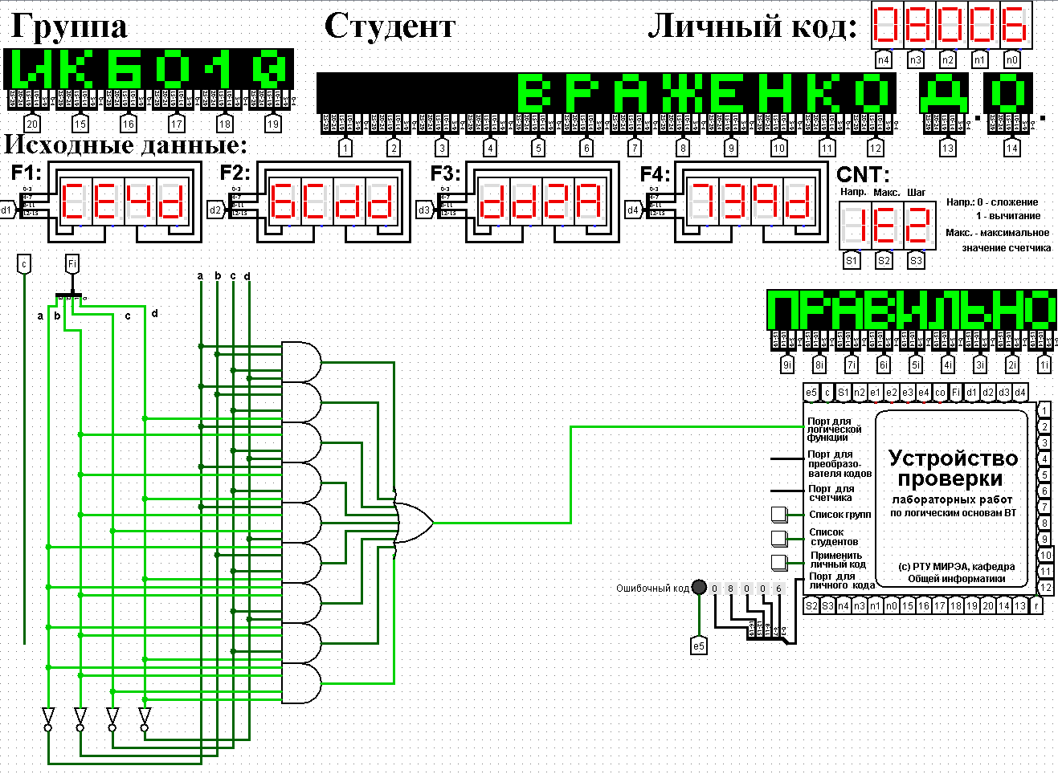Рисунок 1 – Схема СДНФ

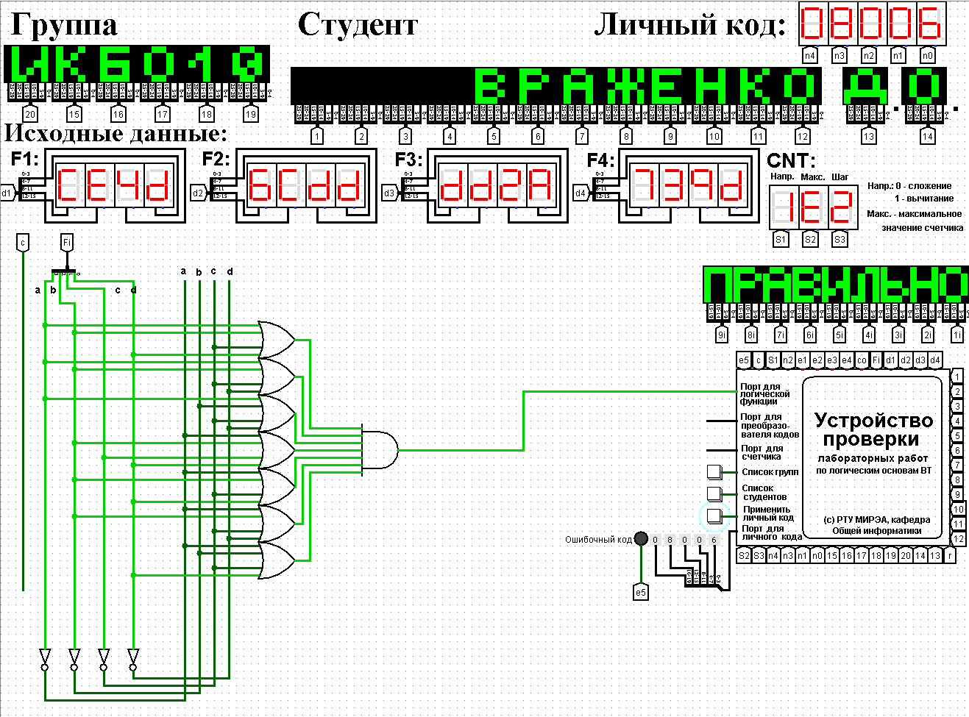Рисунок 2 – Схема СКНФ

# ВЫВОДЫ

В ходе выполнения практической работы по логической функции от четырех переменных, заданной в 16-теричной векторной форме, была востанов­лена таблица истинности. Записаны формулы СДНФ и СКНФ. Построены ком­бинационные схемы СДНФ и СКНФ в лабораторном комплексе, с использова­нием общего логического базиса. Протестирована работа схем. Тестирование показало, что схемы работают правильно. Подготовлен отчёт о проделанной ра­боте.

# ИНФОРМАЦИОННЫЕ ИСТОЧНИКИ

1. Смирнов С.С., Карпов Д.А. Информатика: Методические указания по выполнению практических работ / С.С. Смирнов, Д.А. Карпов — М., МИРЭА — Российский технологический университет, 2020. – 102 с. [30-34]
2. Воронов Г.Б. Информатика: Лекции по информатике / Г.Б. Воронов — М., МИРЭА — Российский технологический университет, 2023.
3. Берч К.: Документация Logisim: [сайт]. — Конуэй, 2011 —. URL: <http://www.cburch.com/logisim/ru/docs.html> (дата обращения 07.10.2023). — Текст. Изображение: электронные.